Cuba à vélo avec Alain Cantore

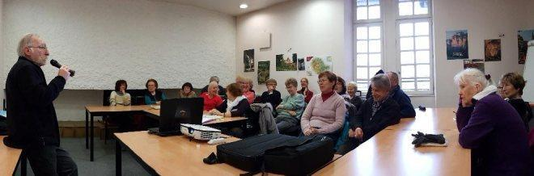

Diaporama sur Cuba présenté par Alain Cantore

Caussade Accueil tient une permanence dans les locaux des Récollets tous les quinze jours, les lundis après-midi de 14h30 à 16h30. Les adhérents comme les nouvelles personnes sont accueillis avec le plus grand plaisir.

Ce lundi, 19 décembre, l’association invitait Mr Alain Cantore pour une conférence débat sur Cuba.

Après un diaporama fort apprécié par l’assistance, réalisé avec l’aide de la cyber-base du Quercy Caussadais, l’ensemble des nombreux participants a pu converser et échanger avec ceux qui y étaient déjà allés, ceux qui venaient de rentrer et avaient vécu les derniers évènements majeurs de l’île (mort de Fidel Castro, une semaine de deuil national) et ceux qui projetaient d’y aller.

La particularité d’Alain Cantore, est qu’il a parcouru le pays avec sa bicyclette. Promenades au gré des paysages et des nombreuses rencontres riches et chargées d’émotion.

L’après-midi s’est terminé autour d’un délicieux Mojito de la Bodeguita Del Medio (bar illustre de La Havane ou Hemingway écrivit « Le vieil homme et la mer ») histoire d’éprouver matériellement et convivialement ce pays si merveilleux, victorieux de l’oppression, et d’évoquer l’avenir, à la fois nouveau et incertain.

« Viva Cuba Libre ».

Publié le : 27 décembre 2016

